
责任编辑：田碧凯
电 话：86-010-58303547
传 真：86-010-58303388
编辑邮箱：tainbk@chinaccm.com
地址：北京市朝阳区高碑店盛世龙源12号楼（邮编：100022）

2016.06.23

苯酚市场周报目录
一、苯酚周报 3
1、苯酚国际市场 3
2、苯酚国内市场 4
2.1、本周苯酚生产厂家出厂价格 4
2.2、本周苯酚区域价格 4
2.3、高桥石化苯酚价格走势图 4
2.4、苯酚华东市场价格走势图 4
3、苯酚行情分析及后市展望 4
4、2017年4月苯酚进出口数据 4
二、丙酮周报 3
1、丙酮国际市场 3
2、丙酮国内市场 4
2.1、本周丙酮生产厂家出厂价格 4
2.2、本周丙酮区域价格 4
2.3、高桥石化丙酮价格走势图 4
2.4、丙酮华东市场价格走势图 4
3、丙酮行情分析及后市展望 4
4、2017年4月丙酮进出口数据 4

一、苯酚周报

1、苯酚国际市场
日期 | 产品名称 | 国家/地区 | 价格类型 | 最低价 | 最高价 | 均价涨跌 | 价格单位
2017/6/20 | 苯酚 | 东南亚 | CFR | 839 | 841 | 10 | 美元/吨
2017/6/20 | 苯酚 | 中国 | CFR | 799 | 801 | 10 | 美元/吨
2017/6/20 | 苯酚 | 美国东海岸 | 美国东海岸出罐 | 1063 | 1085 | 0 | 美元/吨
2017/6/20 | 苯酚 | 美湾 | FOB | 886 | 908 | 0 | 美元/吨
2017/6/20 | 苯酚 | 西北欧 | FD | 960 | 964 | 5 | 美元/吨
2017/6/20 | 苯酚 | 鹿特丹 | FOB | 1024 | 1028 | -2 | 美元/吨

2、苯酚国内市场

2.1、本周苯酚生产厂家出厂价格
产品名称 | 生产厂家 | 天津石化 | 燕山石化 | 蓝星哈尔滨 | 高桥石化 | 吉林石化
苯酚 | 2017/6/19 | 7000 | 7000 | 7000 | 7000 | 6350
苯酚 | 2017/6/20 | 7000 | 7000 | 7000 | 7000 | 6350
苯酚 | 2017/6/21 | 7000 | 7000 | 7000 | 7000 | 6350
苯酚 | 2017/6/22 | 7000 | 7000 | 7000 | 7000 | 6350
苯酚 | 2017/6/23 | 7000 | 7000 | 7000 | 7000 | 6350

2.2、本周苯酚区域价格
产品 | 日期 | 华东地区 | 华北地区 | 华南地区
苯酚 | 6月16日 | 6850-6900 | 6950-7000 | 7100-7200
苯酚 | 6月23日 | 6900-6950 | 7000-7000 | 7150-7200
较上周涨跌 |  | ↑50 | ↑50/0 | ↑50/0

2.3、华东苯酚价格走势图
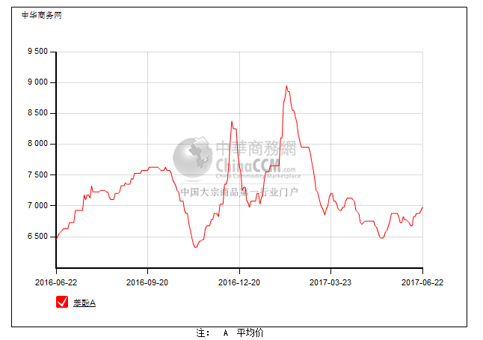

2.4、高桥石化苯酚价格走势图
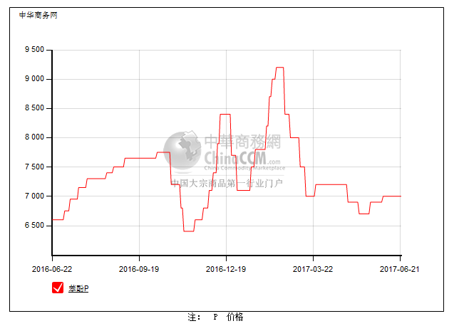

3、苯酚行情分析及后市展望
本周，国内苯酚市场先涨后盘整运行，交投情况尚可。周初，受贸易商持货量有限且后期国内装置计划停车消息和福建下游新装置计划投产等利好消息提振，业者对后市纷纷看好，报盘不断推涨，场内低价难寻，下游入市采购兴趣不足，成交刚需。而随着原油下挫拖累原料纯苯与丙烯价格走低，受影响，贸易商卖盘报价松动，但短期有供应少支撑，市场波动幅度较缓。
重点市场行情分述：
华北地区：本周，燕山周边地区苯酚市场先涨后盘整，周初受月底贸易商持货量不多等利好提振，报盘价格不断推涨，下游低价难寻，采购刚需为主。后国际原油持续走跌，拖累原料纯苯下走，受影响，贸易商平出为主，下游买家观望居多，市场成交小单。截止本周末，市场主流参考7000元/吨附近。
华东地区：本周，华东地区苯酚市场前期表现涨势，后期行情偏淡。周初，在货少支撑下，贸易商报盘拉涨，后原油走跌拖累原料纯苯下走，业者心态受影响，交投有限。截止本周末，市场人士多关注原料纯苯消息，贸易商报盘在6950元/吨附近，下游主动买气不足，实盘交易少。
华南地区：本周，华南地区苯酚市场先上走后横盘整理，前期在华东上涨支撑下，当地厂家报盘小幅推涨，后原油走跌拖累原料纯苯下走，因纯苯计划下调影响心态，下游采购有限，但因有货少支撑，贸易商报盘维稳为主，整体成交小单，参考在7200元/吨附近。
后市方面，考虑短时供应支撑，预计短期苯酚市场行情窄幅震荡运行为主。

4、2017年4月苯酚进出口数据分析
苯酚 | 月份 | 进口数量(千克） | 进口美元 | 出口数量(千克） | 出口美元
2017 | 3 | 46,895,475 | 43,720,888 | 14,519,842 | 15,380,019
2017 | 4 | 21,701,374 | 21,779,656 | 13,355,691 | 14,524,443
环比涨跌(%) |  | -0.54 | -0.50 | -0.08 | -0.06

二、丙酮周报

1、丙酮国际市场
日期 | 产品名称 | 国家/地区 | 价格类型 | 最低价 | 最高价 | 均价涨跌 | 价格单位
2017/6/20 | 丙酮 | 鹿特丹 | FOB | 1233 | 1237 | -9 | 美元/吨
2017/6/20 | 丙酮 | 西北欧 | FD | 1148 | 1152 | 0 | 美元/吨
2017/6/20 | 丙酮 | 美湾 | FOB | 871 | 893 | -22 | 美元/吨
2017/6/20 | 丙酮 | 中国 | CFR | 634 | 636 | 5 | 美元/吨
2017/6/20 | 丙酮 | 东南亚 | CFR | 709 | 711 | 5 | 美元/吨

2、丙酮国内市场

2.1、本周丙酮生产厂家出厂价
产品名称 | 生产厂家 | 燕山石化 | 蓝星哈尔滨 | 高桥石化 | 吉林石化 | 天津石化
丙酮 | 2017/6/19 | 6000 | 6100 | 6000 | - | 6000
丙酮 | 2017/6/20 | 6000 | 6100 | 6000 | - | 6000
丙酮 | 2017/6/21 | 6000 | 6100 | 6000 | - | 6000
丙酮 | 2017/6/22 | 6000 | 6100 | 6000 | - | 6000
丙酮 | 2017/6/23 | 6000 | 6100 | 6000 | - | 6000

2.2、本周丙酮区域价格
产品 | 日期 | 华东地区 | 华北地区 | 华南地区
丙酮 | 6月16日 | 5950-6050 | 6050-6100 | 6050-6100
丙酮 | 6月23日 | 5900-6000 | 6050-6100 | 5900-6000
较上周涨跌 |  | ↓50 | ↑0 | ↓150/100

2.3、江苏丙酮价格走势图
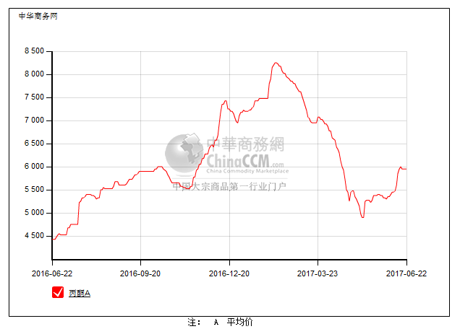

2.4、高桥石化丙酮市场价格走势图
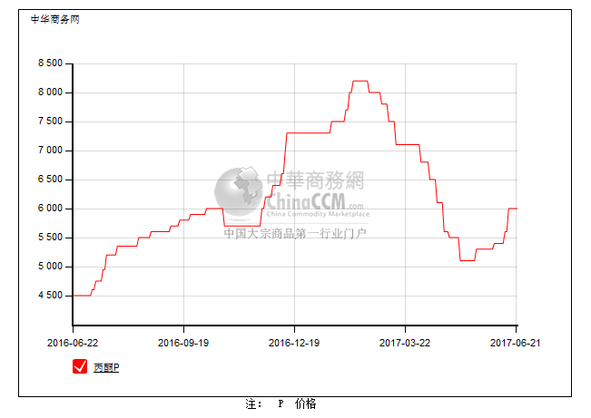

3、丙酮行情分析及后市展望
本周，国内丙酮市场盘整运行为主，成交情况偏淡。周初，部分合约货出货，业者心态一般，在港口现货集中和美金盘价格高支撑进口商卖盘稳定支撑下，港口卖盘维稳，下游买气清淡，市场成交不温不火。后原油下挫拖累原料价格走低，市场心态受影响，但现货集中支撑，商家报盘继续维稳为主，下游刚需采购，交投小单。
重点市场行情分述：
华北地区：本周，燕山周边丙酮市场行情盘整僵持，原料纯苯计划下调影响心态，月底贸易商持货量少，买家采购有限，交易清淡。参考在6050-6100元/吨。
华东地区：本周，华东地区丙酮市场行情平淡，贸易商报盘维稳在6000元/吨附近，实盘可谈，下游买盘兴趣不高，早间商谈有限。
华南地区：华南丙酮市场行情盘整，原料纯苯计划下调影响心态，贸易商卖盘报价在5900-6000元/吨，实盘低端商谈，下游接单兴趣偏淡，成交缓慢。
后市预测：考虑短时供应支撑，预计短期丙酮市场行情窄幅震荡。

4、2017年4月丙酮进出口数据分析
丙酮 | 月份 | 进口数量(千克） | 进口美元 | 出口数量(千克） | 出口美元
2017 | 3 | 61,055,074 | 51,920,715 | 47,410 | 72,188
2017 | 4 | 34,036,883 | 28,857,735 | 3,973,698 | 3,624,133
环比涨跌(%) |  | -0.44 | -0.44 | 82.82 | 49.20

